

**מסמך דרישות :**

**תיאור כללי:**

אתר באג הינו אתר רכישות ציוד מחשבים ,תקשורת ,גאדג'טים ,וסלולר.

אתר זה נותן אפשרות לחיפוש מוצרים וקבלת מידע מפורטת עליהם ומכיל מידע ויזואלי והמחשה לצורך רכישה ממגוון רחב של מוצרי אלקטרוניקה שונים.

**קהל יעד:**

אתר זה מיועד למתבגרים ומבוגרים בעלי אוריינטציה מיחשובית בהתאם לנושאי עניין שלהם.

**מטרות שימוש:**

* תהיה האפשרות לבחירת מוצרים לפי מחלקות/נושאים/מוצרים.
* בדף הבית ניתן ללחוץ לחיפוש מוצר, מותג או מספר קטלוגי.
* באתר תהיה גישה לקטגוריות הבאות :
* חנויות מותג
* מבצעים
* פלאפונים ,טאבלטים ואביזרים.
* צמידים ושעונים חכמים
* מחשבים
* קונסלות ומשחקים
* ציוד היקפי וגיבוי
* אוזניות ,רמקולים ואודיו
* פעילות פנאי וצילום
* מוצרי חשמל
* מוצרי מטבח
* איתור סניפים ויצירת קשר

**מסמך אפיון:**

1. **מסך ראשי:**

בעת כניסה לאתר יופיע אפשרות לבחירת קטגוריות או חיפוש מוצרים ,יצירת קשר וסניפים **.** מלבד זה יופיעו תמונות של המוצרים העיקריים של כל קטגוריה.

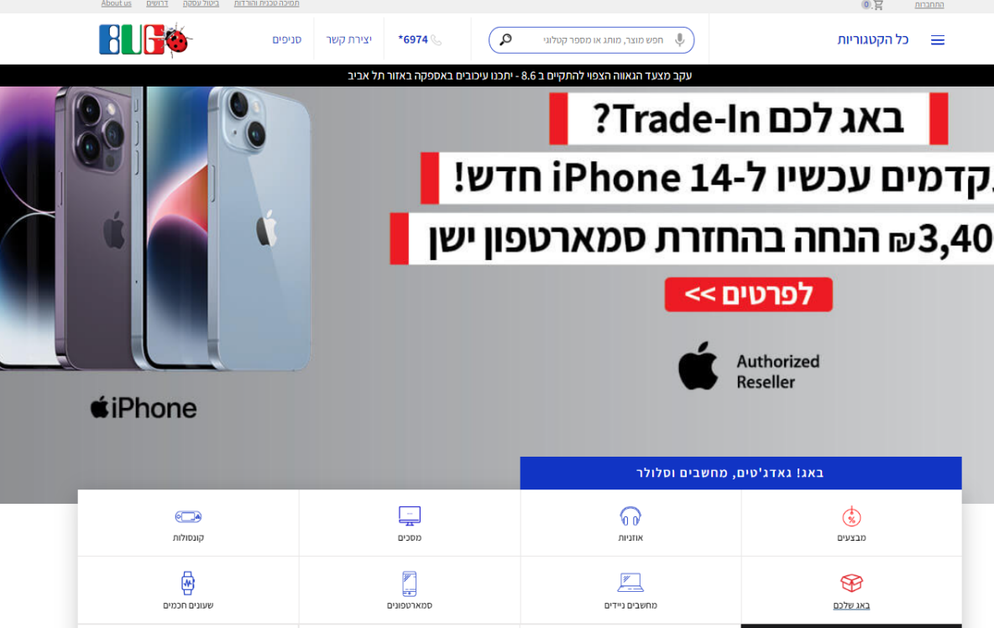

1. **תפריט קטגוריות:**

בפינה הימנית העליונה בסרגל הראשי יופיע לחצן לפתיחת תפריט קטגוריות.

התפריט יכלול את הקטגוריות הבאות:

* חנויות מותג
* מבצעים
* פלאפונים ,טאבלטים ואביזרים.
* צמידים ושעונים חכמים
* מחשבים
* קונסלות ומשחקים
* ציוד היקפי וגיבוי
* אוזניות ,רמקולים ואודיו
* פעילות פנאי וצילום
* מוצרי חשמל
* מוצרי מטבח

כל קטגוריה תכלול תתי קטגוריה לפי מוצרים ומותגים .

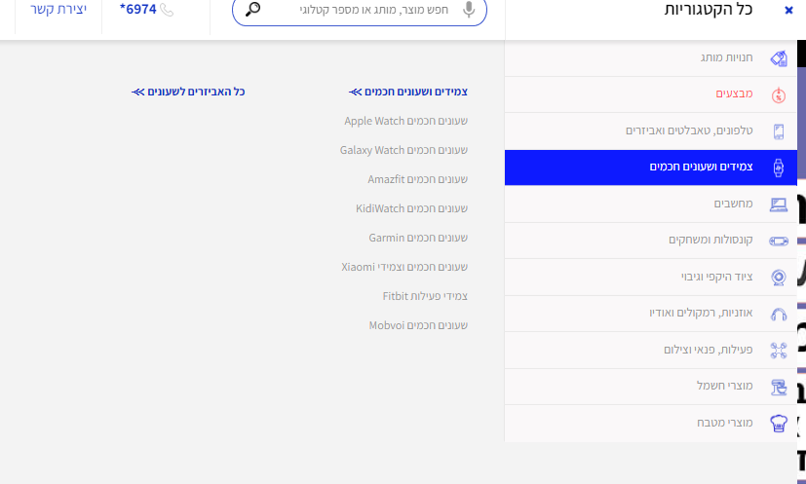

1. **חיפוש מוצר:**

יופיע בסרגל הראשי משמאל לתפריט קטגוריות .

תינתן חיפוש לפי שם מוצר, מותג, מספר קטלוגי.

תהיה אפשרות לחיפוש על ידי הקלדה של מוצר באנגלית או בעברית .

* 1. בתוך שדה חיפוש מוצר יופיע בצד ימין של השדה פקד של חיפוש קולי שלחיצה עליו תאפשר חיפוש קולי .

1. **פקד התחברות:**

במסך הראשי בפינה הימנית של הסרגל העליון לחיצה על פקד התחברות.

בלחיצת הפקד התחברות יופיע פופ-אפ חלונית של התחברות .



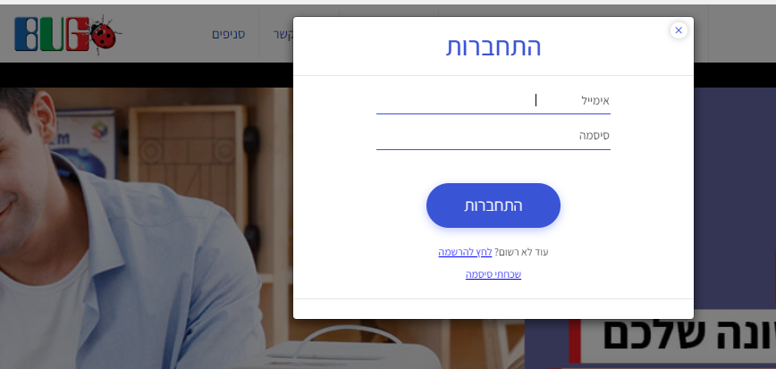

**4.1** **הרשמה לאתר:**

בתוך החלונית של התחברות יופיע מתחת לשדות התחברות הרשמה למשתמש שעדיין לא רשום .

בלחיצה על פקד ההרשמה יופיע שדות למילוי פרטים: שם פרטי,שם משפחה, אימייל, סיסמא, וטלפון ויופיעו תיבות סימון להסכמה לקבלת עדכונים ולתנאי השימוש.

ולאחר מילוי פרטים ללחוץ על פקד ההרשמה שבחלונית על מנת לאשר את הפרטים ולסיים את תהליך ההרשמה

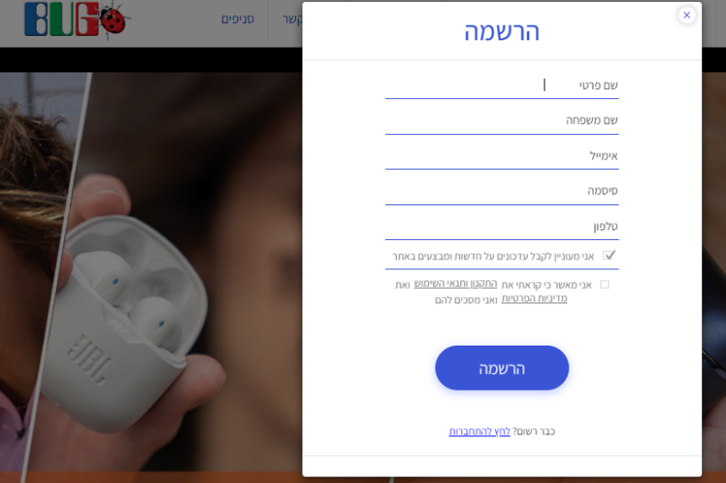

**4.2** **שכחתי סיסמא:**

בתוך הפופ-אפ של התחברות יופיע מתחת לפקד "הרשמה", פקד "שכחתי סיסמה" על מנת שיהיה ניתן לשחזר סיסמא .

בלחיצת הפקד שכחתי סיסמא יופיע פופ-אפ למילוי דואר אלקטרוני לשחזור הסיסמא .

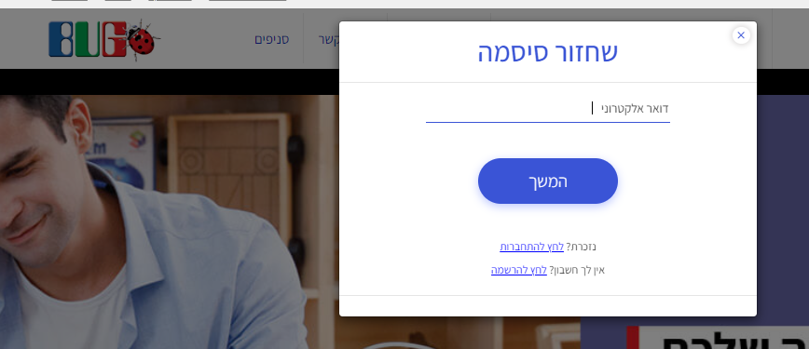

1. **סל קניות:**

פקד סל קניות מופיע בצמוד לפקד ההתחברות . בלחיצה על הפקד "סל הקניות" יפתח מסך הסל .

**5.1 הוספת מוצר לסל:**

לאחר בחירת המוצר ממגוון המוצרים באתר יופיע פקד הוספה לעגלה לאחר לחיצה יופיע פופ-אפ מודיע שהמוצר התווסף בהצלחה וניתן יהיה לבחור בין שני הפקדים שיופיעו בתוך הפופ-אפ המשך קנייה או מעבר לסל .

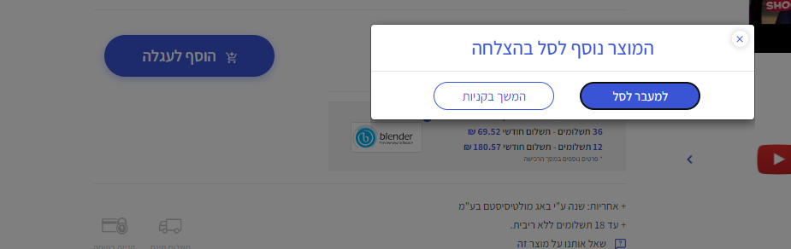

5.2 לחיצה על פקד המשך קניה תחזיר אותנו לדף המוצר .

5.3 בלחיצה על פקד "למעבר לסל" יופיע סיכום הקניות ,סה"כ התשלום וכמות המוצרים הנמצאים בסל קניות.

5.4 מחיקה מסל הקניות תתבצע בלחיצה על פקד הסרה מסל הקניות .

5.5 בשורת המוצר ניתן לבחור כמות מוצרים בלחיצה על תיבה יופיעו מספרים לבחירת הכמות המוצר .

5.6 מתחת לפירוט המוצרים יופיע שדה של הזנת קופון.

5.7 בסוף הקנייה יופיע פקד סיום רכישה.

5.8 בלחיצה על פקד סיום רכישה יופיע פופ-אפ לבחירת מקום איסוף או משלוח המוצר .

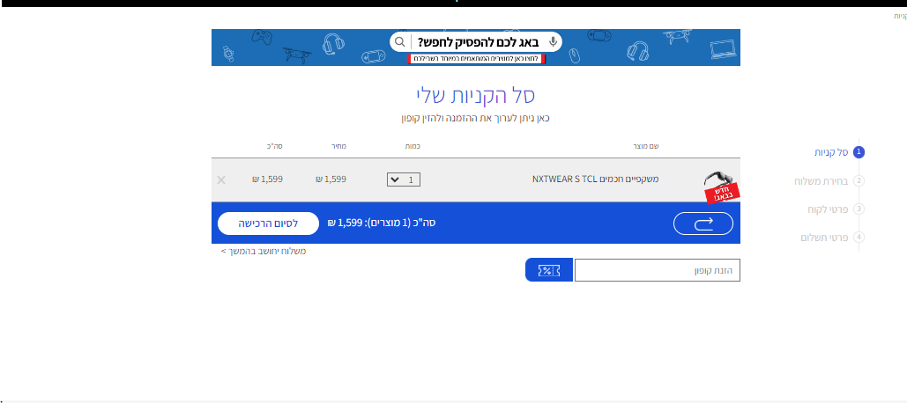

1. **בחירת שיטת אספקה**

לאחר סיום הרכישה יופיע פופ אפ לבחירת עיר או בחירה לאיסוף עצמי .

6.1. לאחר הזנת עיר או לחיצה על פקד איסוף עצמי יופיע מסך עם שלוש אופציות לבחירה : משלוח, איסוף עצמי, איסוף מסניפי אילת .

6.2 לאחר בחירת העיר יופיע מהיכן ניתן לאסוף או סוג המשלוח .

6.3 לאחר בחירת סוג המשלוח או מקום האיסוף לחיצה על פקד המשך .

1. **פרטי לקוח**

במידה ולקוח לא מחובר או לא קיים לאחר לחיצה על פקד המשך, יופיע מסך פרטי לקוח עם שדות למילוי :

דואר אלקטרוני - שדה למילוי דואר אלקטרוני תקינה

שם פרטי, שם משפחה - שדות לאותיות בלבד

סלולרי - תיבת בחירה של קידומת ושדה פתוח של המשך מספר טלפון עד 7 תווים- שדה נומרי.

שם חברה - שדה לא חובה למילוי

עיר, רחוב - שדה עם אפשרות לשדה גלילה לבחירה לפי 2 אותיות ראשונות

בית ,דירה ,מיקוד - שדות לא חובה למילוי

שדות חובה למילוי יסומנו בכוכבית אדומה ליד השדה.

1. **תשלום**

לאחר הזנת פרטי לקוח ,בלחיצה על פקד תשלום, יעבור למסך התשלום .

במסך התשלום יופיע סיכום החשבון ובחירת אופן התשלום :כרטיס אשראי , ביט, בלנדר.

תחת הסיכום חשבון יופיעו תיבות סימון לאישור תנאי השימוש ומדיניות הפרטיות. לאחר הבחירה והסימון יהיה ניתן ללחוץ על פקד "השלמת הזמנה".

לאחר לחיצה על הפקד התשלום יופיע פופ-אפ למילוי הפרטים של התשלום

* 1. תשלום באמצעות אשראי יופיעו השדות הבאים:

מספר כרטיס - שדה נומרי

תוקף כרטיס 2 תיבות בחירה: שנה - משנה נוכחית ועד 15 שנה קדימה,

חודש - רשימה של חודשים במספרים מ 1 עד 12.

ת.ז. - הגבלה מ 7 עד 9 תווים.

שדה קוד אימות כרטיס הגבלה מ 3 עד 4 ספרות -שדה נומרי, פקד עזרה אשר פותח חלון עם הסבר איפה נמצא קוד אימות על גבי כרטיסי אשראי.

.